RISKY AULIA NUGRAHA

123190002

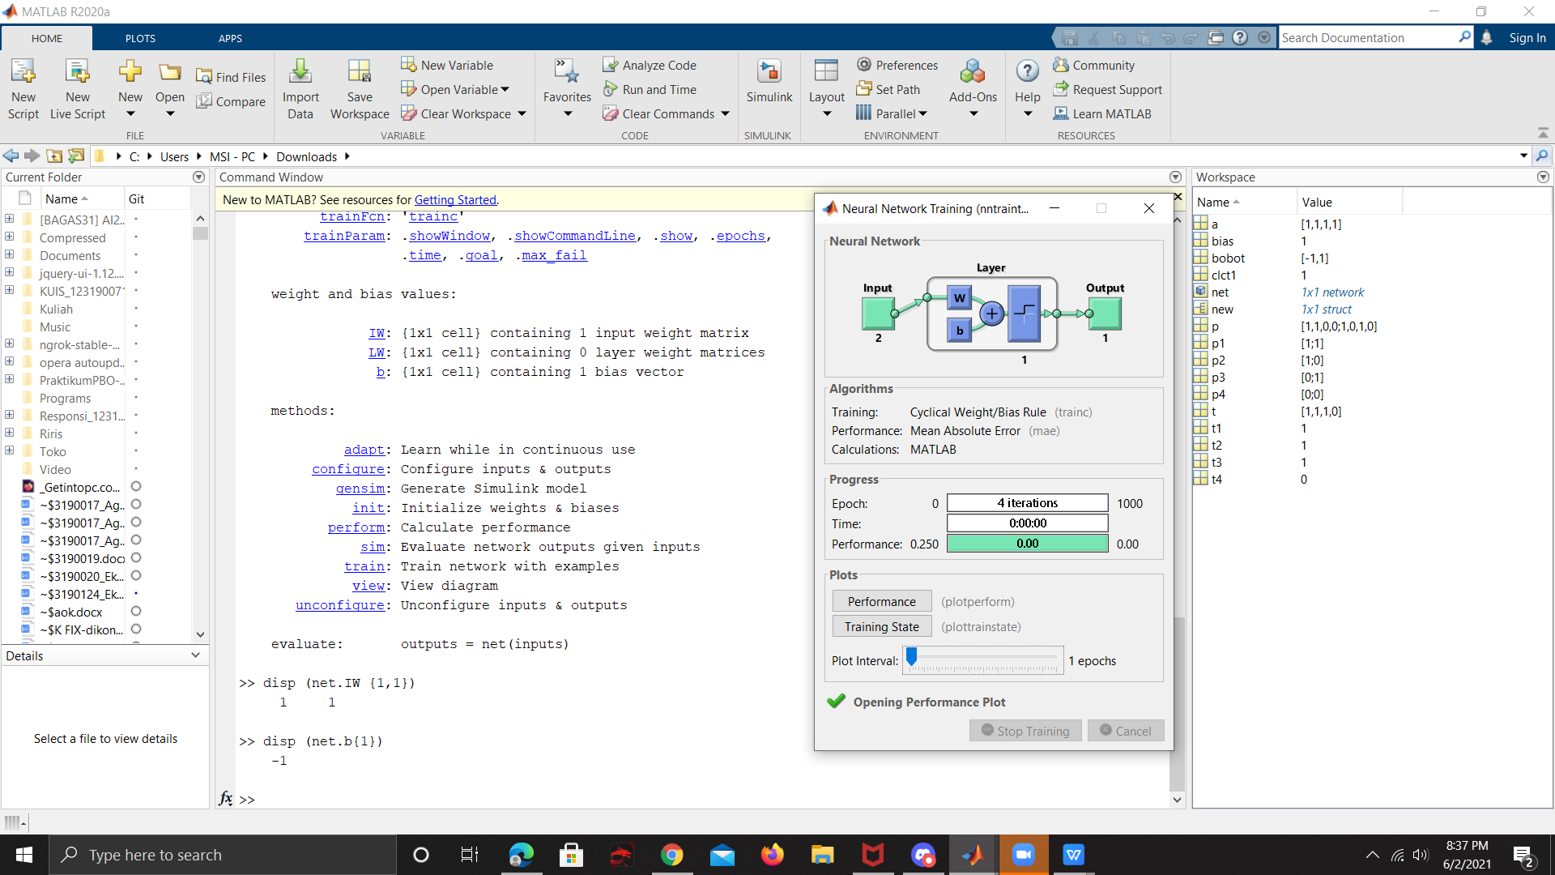 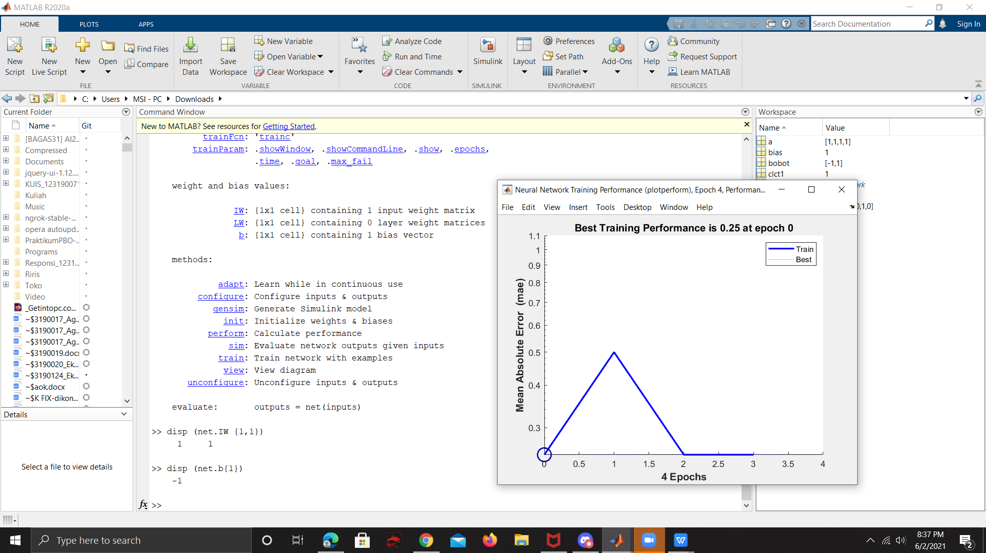

* Hasil pelatihan *perceptron* menggunakan *statement* *train* yang menunjukkan 4 epochs untuk mencapai best training performance nya
* Menggunakan perintah “or” yang membuat target input menjadi 1 1 1 0, sesuai dengan kondisi or [1 1] [1 0] [0 1] [0 0]
* Memiliki dua variable input yaitu x1 dan x2